EJERCICIOS DE MENÚ DIBUJAR:

Crea un tablero de ajedrez como el del ejemplo de la derecha pero en color azul fuerte.  Para realizarlo pon la cuadrícula a un centímetro en horizontal y vertical. Ajusta los objetos a la cuadrícula y verifica que se encuentre visible. | 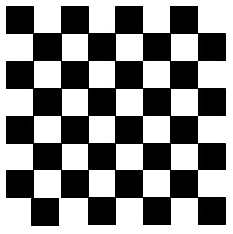

REALIZA AQUÍ TU DIBUJO

Dibuja el plano de una escuela, ahora practicaras con las herramientas de alineación y con los atributos de los objetos de dibujo. | 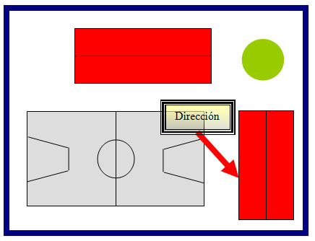

REALIZA AQUÍ TU DIBUJO

Realiza el siguiente esquema utilizando cajas de texto con color transpaente, sombra en el título y herramientas de alineación. | 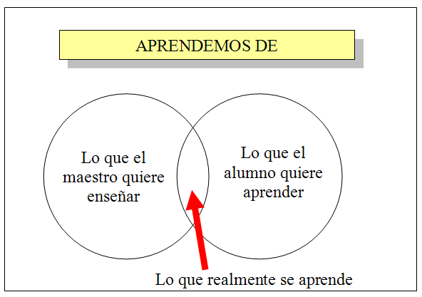

REALIZA AQUÍ TU DIBUJO

Haz un dibujo de tema libre utilizando las herramientas que aprendiste a usar y otras que descubras en las barra de dibujo.

HAZ TU DIBUJO AQUÍ

